**Памятка о безопасности на водоёмах в летний период, основные правила безопасного поведения на воде**

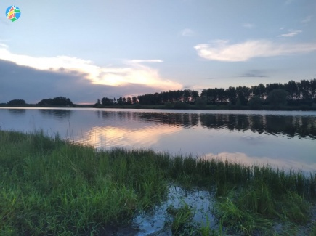

В связи с жаркой погодой сотни людей устремляются на отдых к водоемам. Последствия легкомысленного поведения могут быть самыми тяжелыми. Чтобы их избежать, каждый человек должен знать, элементарные правила безопасности на воде.

**Ребята! Помните, что при купании категорически запрещается:**

1.купаться без сопровождения родителей;

2.купаться в запрещенных и необорудованных для купания местах (у плотин, на водосбросе)

3.заплвать за границы зоны купания;

4.подплывать к движущимся лодкам, катерам, катамаранам;

5. нырять и долго находиться под водой;

6. прыгать в воду в незнакомых местах, с сооружений, не приспособленных для этих целей;

7. долго находиться в холодной воде;

8. проводить в воде игры, связанные с нырянием и захватом друг друга;

9. плавать на досках, лежаках, бревнах, надувных матрасах и камерах( за пределы нормы заплыва);

10. купаться у причалов, мостов;

11. купаться в вечернее время после захода солнца;

12. подавать крики ложной тревоги;

13. приводить с собой собак и др. животных.

**Уважаемые родители!**

**Безопасность, жизни детей на водоемах во многих случаях зависит**

**ТОЛЬКО ОТ ВАС!**

**Памятка родителям о мерах безопасности детей на водоемах**

**Уважаемые родители!**

- Не игнорируете правила поведения на воде и не разрешайте делать это детям.

- Не купайтесь с ними в местах, где это запрещено.

- Старайтесь держать ребенка в поле своего зрения, когда он находится в воде.

- Не заплывайте за буйки, не прыгайте в воду со скал или в местах с неизвестной глубиной.

- Не следует входить или прыгать в воду после длительного пребывания на солнце, так как при охлаждении в воде наступает сокращение мышц, что может повлечь остановку сердца.

- Строго контролируйте нахождения ребенка в воде, чтобы избежать переохлаждения.

- Для детей, которые плохо плавают, применяйте специальные средства безопасности, надувные нарукавники или жилеты.

- Объясните детям, что опасно плавать на надувных матрацах, игрушках или автомобильных шинах.

- Не разрешайте нырять с мостов, причалов.

-Нельзя подплывать к лодкам, катерам и судам.

- Не проходите мимо случаев появления детей у воды без сопровождения взрослых.

- Обучите детей не только плаванию, но и правила поведения в критических ситуациях, объясните опасность водоворотов, больших волн, сильных течений и т.д.

**Категорически запрещено купание детей без надзора взрослых!!**